Taller #2

**Guadalupe Figueroa**

**Once uno**

Estadistica…

La alcaldía del municipio ha programado una serie de actividades deportivas y recreativas, y ha solicitado al colegio un informe en el que se indique las tallas de los zapatos y de los uniformes de los estudiantes de grado 11°-1 y 11°-2. Para dar solución a la situación, elabora una encuesta, recolecta la información y redacta un informe con los resultados obtenidos por género y curso en el cual incluye tablas y gráficos y analiza la información el número.

1

|  |  |  |
| --- | --- | --- |
| Calzado | Mujeres | Hombres |
| 34 | 1 |  |
| 35 | 1 |  |
| 36 | 5 |  |
| 37 | 3 |  |
| 38 | 6 | 2 |
| 39 |  | 1 |
| 40 |  | 11-1 |
| 41 | 1 | 2 |
| 42 |  | 1 |
| Total | 17 | 6  Este grafico nos presenta que las mujeres del grado 11-1 tienen tallas inferiores a la de los hombres. |

|  |  |  |
| --- | --- | --- |
| T.Uniforme | Mujeres | Hombres |
| S | 12 | 3 |
| M | 5 | 2 |
| L |  | 1 |
| Total: | 17 | 6 |

Este grafico nos presenta que las mujeres del grado 11-1 tienen menor talla en camisas que los hombres.

11-1Carolay-37-S

Paula-38- M

Yohana-34-S

Hamilton-39-S

Nicolle-38 S

Ingrid- 35-S

Juan David-41 S

Guadalupe-36-M

Caracas-42 L

Sahian-38 S

Nicol S-38 S

Melu-37-S

Michell-36 S

Angiela-38

Marlyn- 36 S

Lara 36-M

Hellen-36 S

Yesenia 38 S

Jamauca 38 S

Vetia- 38 M

Melissa- 41 M

Ayala- 41 M

Rubio- 37 S

|  |  |  |
| --- | --- | --- |
| Calzado | Mujeres | Hombres |
| 35 | 1 |  |
| 37 | 15 |  |
| 38 | 3 | 2 |
| 39 |  | 4 |
| 40 |  | 2 |
| 42 |  | 3 |
| Total | 19 | 11 |

11-2

Este grafico nos presenta que las mujeres del grado 11-2 tienen menor talla en calzado que los hombres. Además que el grado 11-2 tiene más estudiantes que el grado 11-1

|  |  |  |
| --- | --- | --- |
| T. Camisa | Mujeres | Hombres |
| S | 15 | 4 |
| M | 3 | 4 |
| L | 1 | 3 |
| Total | 19 | 11 |

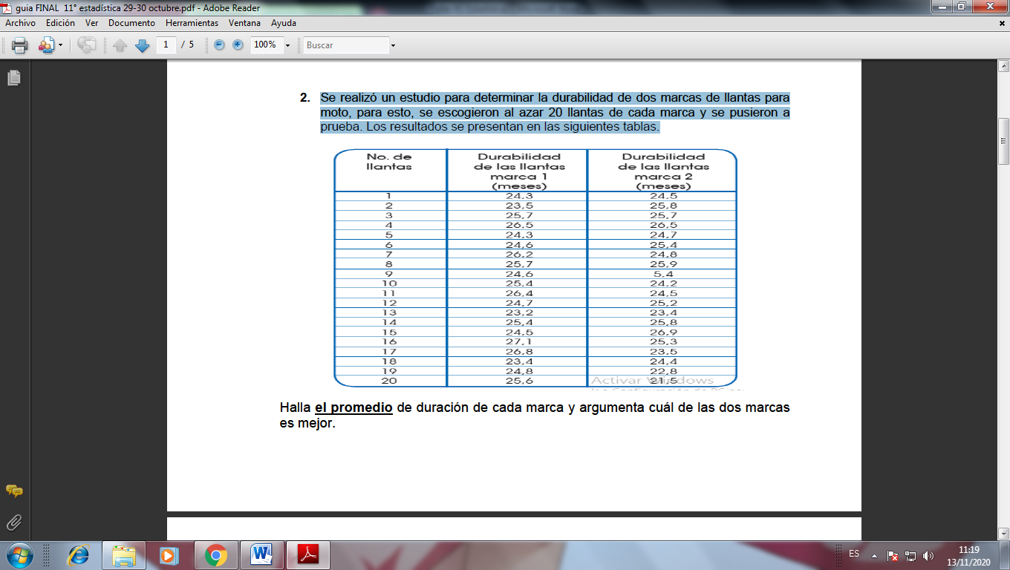

2

Se realizó un estudio para determinar la durabilidad de dos marcas de llantas para moto, para esto, se escogieron al azar 20 llantas de cada marca y se pusieron a prueba. Los resultados se presentan en las siguientes tablas.

R/:

Marca 1:

24.3+23.5+25.7+26.5+24.3+24.6+26.2+25.7+24.6+25.4+26.4+24.7+23.2+25.4+24.5+27.1+26.8+23.4+24.8+25.6=502.2

502.2/20=25.1

Marca 2:

24.5+25.8+25.7+26.5+24.7+25.4+24.8+25.9+5.4+24.2+24.5+25.2+23.4+25.8+26.9+25.3+23.5+24.4+22.8+21.5=476.2

476.2/20=23.8

La mejor marca sería la primera, puesto que su durabilidad es mayor.

3

En un curso de 24 estudiantes jóvenes y adultos, se realizó una encuesta sobre el principal motivo de deserción escolar, estas fueron las respuestas:

Trabajo, Maternidad o paternidad, Embarazo, Dificultad económica, No me interesa, Ayuda en el hogar, No me interesa, Trabajo, Embarazo, Dificultad económica, Trabajo, Maternidad o paternidad, Bajo rendimiento, No me interesa, Ayuda en el hogar, Embarazo, Dificultad económica, Bajo rendimiento, Trabajo, Maternidad o paternidad, Embarazo, Maternidad o paternidad, Trabajo, Dificultad económica.

|  |  |  |  |  |  |
| --- | --- | --- | --- | --- | --- |
| Motivo de deserción | Frecuencia absoluta | F.A. Acumulada | F. Relativa | F.R.A | Porcentaje |
| Trabajo | 5 | 5 | 5/24=0,20 | 5/24=0,20 | 20% |
| Maternidad o paternidad | 4 | 9 | 4/24=0,16 | 9/24=0,37 | 16% |
| Embarazo | 4 | 13 | 4/24=0,16 | 13/24=0,54 | 16% |
| Dificultades económicas | 4 | 17 | 4/24=0,16 | 17/24=0,70 | 16% |
| No me interesa | 3 | 20 | 3/24=0,12 | 20/24=0,83 | 12% |
| Ayuda en el hogar | 2 | 22 | 2/24=0,08 | 22/24=0,91 | 8% |
| Bajo rendimiento | 2 | 24 | 2/24=0,08 | 24/24=1 | 8% |
| Total | 24 |  |  |  |  |

Una investigación es realizada con el fin de determinar la marca de gaseosa que más se consume actualmente en la ciudad. Para ello se toma una muestra aleatoria de 40 consumidores habituales de gaseosa y se les pregunta sobre la marca que más consume, los resultados son los siguientes:

M, M, M, C, C, C, C, C, C, C, P, P, C, P, M, M, C, P, P, P, P, M, M, M, M, M, M, C, C, C, C, C, C, C, C, C, C, M, M, P.

Donde C representa los encuestados que consumen es la marca Cola, M la marca Manzana y P es la marca Pescola.

4

**b) Construye una tabla de distribución de frecuencias, así como un diagrama de barras y uno circular.**

**a) ¿Cuál es el tipo de variable en el estudio? ¿Cuál es la población objeto de estudio?**

R/: El Estudio nos revela sabores por esto es una variable cualitativa, cuando hablamos hablamos de colores, sabores etc podemos tener en cuenta que son variables cualitativas.

La población que se utilizó para este estudio fueron consumidores habituales, por lo tanto son los que más la consumen.

**c) Interpreta la información sobre el consumo de las marcas de gaseosa en, la ciudad, expresando los porcentajes respectivos.**

R/: La coca cola es la mas consumida, puesto que sus compradores son casi la mitad de la población encuestada. El siguiente en la lista sería la Manzana ya que este tiene un 32 %, por último estaría la Postobon que solo un 20% de la población votó por ella

|  |  |  |  |  |
| --- | --- | --- | --- | --- |
| Sabor | Frecuencia absoluta | F.A. Acumulada | F.Relativa | Porcentaje |
| Coca cola | 19 | 19 | 19/40=0,47 | 47% |
| Manzana | 13 | 32 | 13/40=0,32 | 32% |
| Postobon | 8 | 40 | 8/40=0,2 | 20% |
|  | 40 |  |  |  |

5

El entrenador de un equipo de natación debe elegir a uno de sus integrantes para la próxima competencia de estilo libre. Según los tiempos en segundos que obtuvieron los postulantes de las cinco últimas carreras de 100 m de estilo libre.

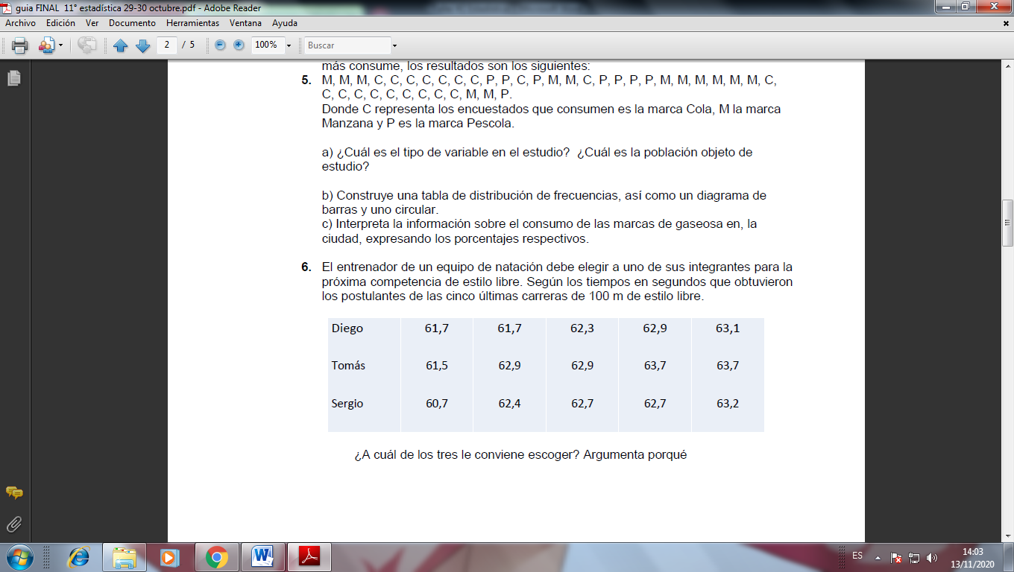

¿A quien debe elegir?

Según sus promedios debería elegir entre Diego y Sergio puesto que hubo “empate”

Diego= 311.7/5=62.34

Tomas=314.7/5= 62.94

Sergio=311.7/5=62.34

6

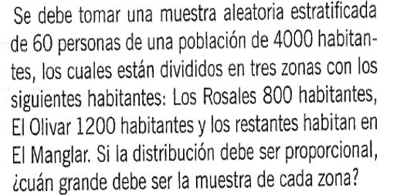

4000 Habitantes están divididos en:

Los rosales=800 habitantes

El olivar=1200

El manglar =2000



**¿Cuál de los dos grupos obtuvo resultados más homogéneos? Argumenta tu respuesta.**

En el primer cuadro, puesto que en este se repite la nota 3,4 dos veces.

7

8



R/:

0.30*250=75

75+50=125

La respuesta correcta es la c porque es la sumatoria del 30% de alumnos avanzados y los 50 alumnos superiores

9



R/:

15+10=25

En el grado séptimo hay 25 estudiantes incluyendo mujeres y hombres

sds